ПРОЕКТ «КНИГОЛЮБЫ»
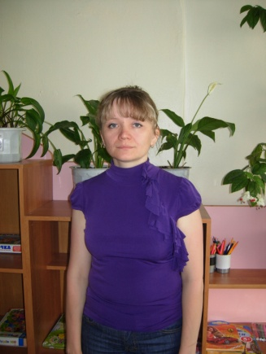

ЛЯПУСТИНА НАТАЛЬЯ ЮРЬЕВНА
Воспитатель МДОУ центра развития ребенка –
детского сада «Сказка»
Вторая квалификационная категория

Значение художественной литературы в воспитании детей определяется ее общественной, а также воспитательно-образовательной ролью в жизни общества. Перед педагогами стоит проблема формирования нравственных качеств личности детей, привычек нравственного поведения. Эта проблема в настоящее время актуальна в современном обществе. Приобщение дошкольников к художественной литературе позволяет заложить базовую основу его общей культуры. Именно литература выступает на дошкольном этапе как эффективное средство познавательного развития ребенка, помогает ему быстро и заинтересованно познавать окружающий мир, учит перенимать нормы поведения, понимать и любить прекрасное. С детьми старшего дошкольного возраста мы организовали проектную деятельность по ознакомлению с художественной литературой.
Цель проекта: Формировать у детей правильное отношение к книгам как к важной ценности человеческого общества.
Задачи:
1.Воспитание бережного отношения к книгам.
2.Развитие у детей индивидуальных литературных предпочтений.
3.Сплочение детского коллектива путём создания рукописной книги.
Вид проекта: творческий.
Участники: дети старшей группы №6 «Белоснежка» МДОУ центра развития ребенка – детского сада «Сказка». Возраст детей: 5-6 лет.
Ожидаемые результаты:
Воспитание грамотного слушателя и, в последующем, грамотного читателя.
Формирование чувства привязанности к книге.
Формирование бережного отношения к книгам.
Методы и формы работы: беседы с детьми, экскурсии, чтение художественной литературы, викторины, выставки книг, тематические занятия, театрализованная деятельность, творческие и дидактические игры, самостоятельная деятельность детей в создании книги.
Содержание проектной деятельности.
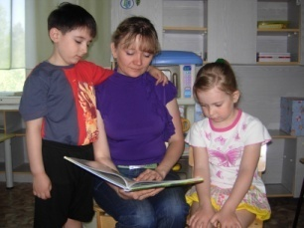
По заверениям учёных, 21век будет веком новых ценностей, где капиталом станут не деньги, земля, орудия и средства производства, а знания, владение информацией и умение распорядиться ими. Если мы хотим видеть ребёнка подготовленным к жизни, нужно сделать его грамотным читателем, а книгу – главной ценностью для него. По словам С.Я.Маршака, грамотный читатель, или талантливый читатель – это читатель, глубоко понимающий смысл текста, авторский замысел, умеющий оценить художественные достоинства произведения, знающий как найти нужную для себя книгу, извлечь из неё информацию, оценить и проанализировать её. У такого читателя с годами вкус к книге только растёт. Ничто не преображает человека, не выделяет его среди других, как умение по-настоящему читать и ценить книги.
Для начала, мы обратили внимание детей на книги в нашей группе, некоторые книги были потрёпанные, старые, не хватало нужной литературы. Перед нами стала проблема осознания ценности книги.
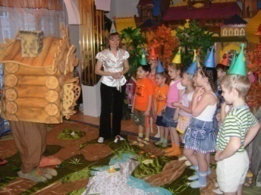
Однажды на одном из занятий, мы услышали чей-то плачь. Оказалось, что это плачет книга.
Я задала вопрос детям:
- Почему книга плачет?
Дети ответили:
- Может - быть ей больно или обидно.
- Почему ей больно или обидно?
- Потому что её кто-то разорвал.
- Может тот человек, который её порвал, не знал, что так с книгой поступать нельзя? Может быть, этот человек среди нас? Как мы поступим?
Вместе мы пришли к выводу, что нужно как можно больше узнать про книги (зачем они нужны, как их делают, как за ними ухаживают). Таким образом, обидчик книги поймёт, какую ценность она представляет.
У нас закипела работа над целью проекта – формирование у детей отношения к книгам как к важной ценности человеческого общества. Затем мы определили план и содержание проекта:
Консультация для родителей «Дети и книга».
Выставка книг для родителей «Хочу всё знать!».
Экскурсия в детскую библиотеку.
Оформление стенда для родителей «Растим юного читателя».
Лепка «Животные – герои сказок».
Рисование «Мой любимый сказочный герой».
Ручной труд «Книжкина больница».
Занятие по художественной литературе «Что за прелесть эти сказки!»
Беседы: «Зачем нужны книги».
«Из чего состоит книга».
«Как обращаться с книгой».
Викторина по сказкам.
Создание рукописной книги.
После этого я задала детям следующие вопросы, с целью выявить знания о книгах:
1.Не куст, а с листочками, не рубашка, а сшита, не человек, а рассказывает. Что это?
2.Что такое корешок книги?
3.Из чего делают книги?
4.Где должны находиться книги?
5.Как называют человека, который создал книгу?
Результаты меня не порадовали, дети мало знали о книгах.
В первую очередь, мы подключили родителей. Было проведено родительское собрание на тему «Дети и книга», где звучали ответы на вопросы: какое значение имеет книга в воспитании ребёнка, что читать детям шестого года жизни и как читать. Так же для родителей был оформлен стенд с рекомендациями «Растим юного читателя» и выставка книг энциклопедического характера «Хочу всё знать!»
К нашему проекту мы привлекли специалистов детского сада, которые проводили такую работу: на музыкальных занятиях слушали музыкальные произведения с сюжетом из сказок, на физкультурных занятиях разучивали сказочные физминутки и игры, на рисовании рисовали и лепили героев из любимых книг.
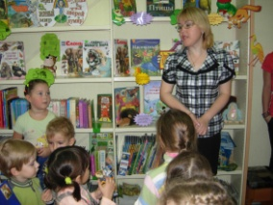
Плодотворными для детей были тематические беседы на темы: «Зачем нужны книги», «Из чего состоит книга», «Как обращаться с книгой».
Понравилась очень экскурсия в детскую библиотеку, где дети узнали о том, какие бывают книги, как вести себя в библиотеке и читальном зале, как записаться в «храм книги».
Мы узнали, где находится памятник книгам. Ну и главное, дети сами поучаствовали в процессе создания книги, побыли в роли автора, иллюстратора, узнали, что над книгой трудятся многие люди, поэтому их труд заслуживает особого уважения.
Была проделана большая работа, которая дала свои плоды. Книги приведены в порядок (во время ручного труда мы с ребятами устраивали «Книжкину больницу»). Дети знают, как правильно ставить книги на полку, замечают, когда кто-то неправильно ставит книгу. Во время чтения художественных произведений стараются слушать внимательно и с уважением. Родители приносят и дарят книги из семейной библиотеки. Наиболее отзывчивые родители вместе с ребёнком записались и посещают детскую библиотеку.
В конце проекта детям снова были заданы те же вопросы о книгах. Ребята справились с ними, и их ответы порадовали меня. На протяжении всего проекта дети сами сочиняли стихотворения, сказки, рассказы и рисовали к ним иллюстрации. Результатом проектной деятельности стала замечательная рукописная книга нашей группы, совместная работа воспитателей, детей и родителей, которую мы назвали «Белоснежкина книжка».

